HUDEBNÍ NAUKA OSOBLAHA 4. ročník
zadání na týden 30. března – 5. dubna 2020
1. Transpozice znamená přenesení melodie z jedné tóniny do druhé.
Na příkladu je část písně Sedí liška pod dubem – v 1. řádku v tónině C dur (nemá předznamenání, v C dur začíná notou c).
V 2. řádku je píseň v tónině D dur (na začátek řádku napíšu předznamenání D dur (fis, cis) a pak všechny tóny přepíšu 1 o tón výš. V D dur začíná tónem d)
Napiš 3. řádek v tónině E dur (nezapomeň na předznamenání na začátku, podívej se, o kolik tónů výš budeš psát všechny noty, čím začne píseň v E dur)
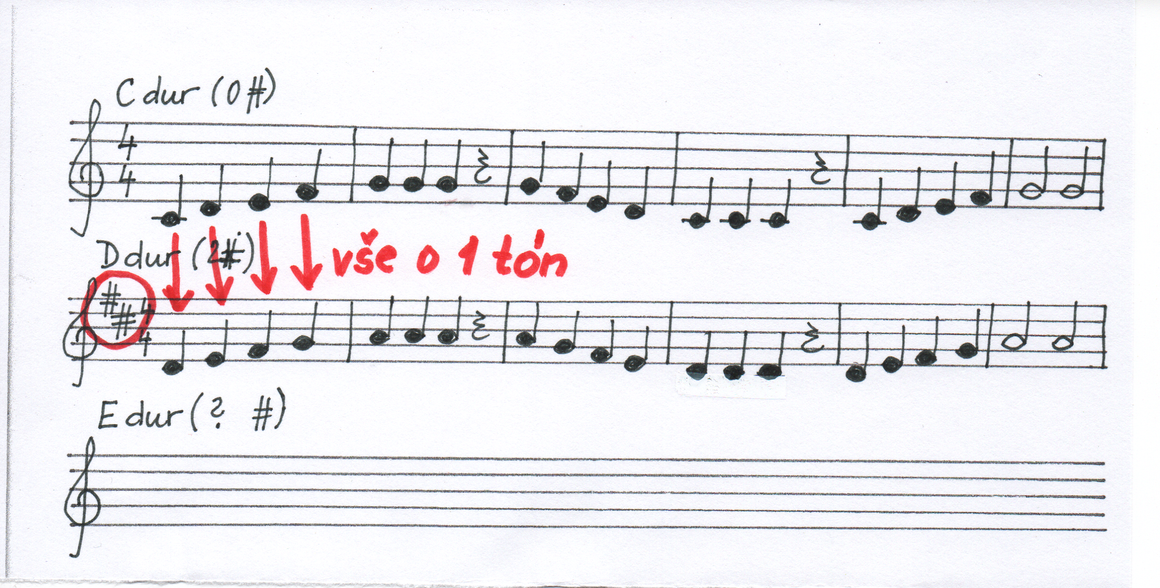

2. hlavní a vedlejší kvintakordy v dur (přečti si v pracovním sešitě – str. 43)
Příští týden procvičíme na různých stupnicích.

Návod: Dokument vytiskněte nebo přepište, vypracujte, vyfoťte a pošlete nejpozději do neděle 5. 4. 2020 na e-mail: simona.martikanova@zusma.cz nebo přes aplikaci, na které jsme se domluvili (WhatsApp, Messenger). Děkuji.

